
UNIVERSIDAD MARIANO GÁLVEZ
Nombre:
Rodrigo Adrian Barrios Monetrroso
Carnet:
9941-25-841
Sección:
“A”
Ing.
David Álvarez
Plan Fin De Semana Día “Domingo”

junio de 2,026
“Sistema de Gestión de Ventas e Inventario para Tienda”
V
“Evidencia”
PROYECTO FINAL
Facultad Ingeniería en Sistema de Información y Ciencias de la Computación

Índice
Contenido
Índice 2
Introducción 3
“Sistema de Gestión de Ventas e Inventario para Tienda” 4
Captura del Código: 4
Código Ejecutándose 10
1. Registro de Venta: 10
2. Listado de Productos: 12
3. Creación de Venta: 13
4. Ordenar Por Precio: 13
5. Reporte Mensual: 14
6. Exportar TXT: 14
7. Salir: 14
GitHub Obligatorio 15

Introducción

Este proyecto consiste en el desarrollo de un sistema de gestión de ventas e inventario para una tienda, implementado en lenguaje C++.
El sistema permite administrar productos, controlar el stock, registrar ventas y generar reportes utilizando archivos binarios para el almacenamiento de datos. A lo largo de este proyecto se aplicaron diferentes conceptos de programación estructurada como el uso de estructuras, funciones, modularización, búsquedas, ordenamientos y manejo de archivos. También se incluyen validaciones de datos, manejo de excepciones y operaciones matemáticas como el cálculo de IVA, descuentos y redondeo de totales.
Y su objetivo principal es simular el funcionamiento básico de un sistema real de ventas, permitiendo llevar un control organizado de los productos y las transacciones realizadas dentro de la tienda.
Durante el proyecto se llevaron a cabo 2 avances donde en el primer avance del proyecto se desarrolló la base del sistema de inventario, implementando la estructura principal de productos y las funciones básicas para registrar y listar productos. Además, se utilizó el manejo de archivos binarios para almacenar la información de forma permanente, permitiendo así guardar los datos incluso después de cerrar el programa. Y en el segundo avance se amplió el sistema agregando nuevas funcionalidades como la búsqueda de productos, modificación de precios, actualización de stock, desactivación de productos y un proceso de venta básico. También se mejoró la estructura del programa con más funciones y un menú más completo, permitiendo una interacción más avanzada con el sistema.
Y en este proyecto es la evolución de los dos avances anteriores, donde se mejoró el sistema agregando ventas completas, reportes y manejo avanzado de datos mediante archivos binarios.

“Sistema de Gestión de Ventas e Inventario para Tienda”
Captura del Código: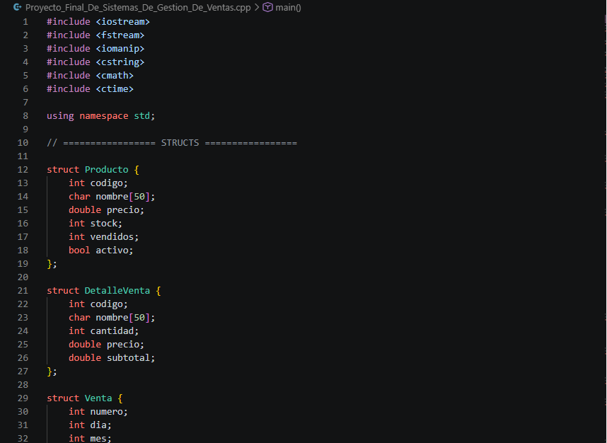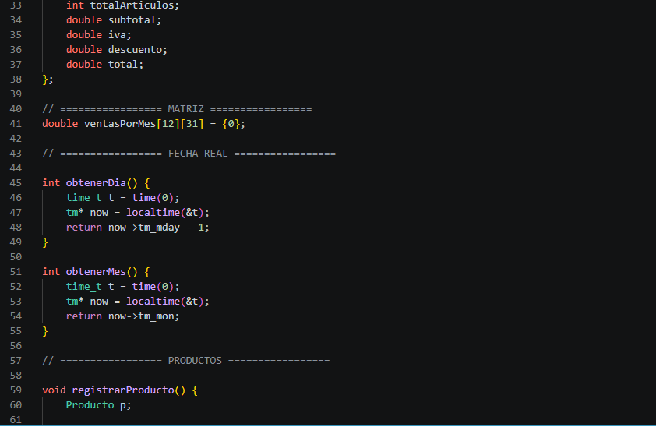

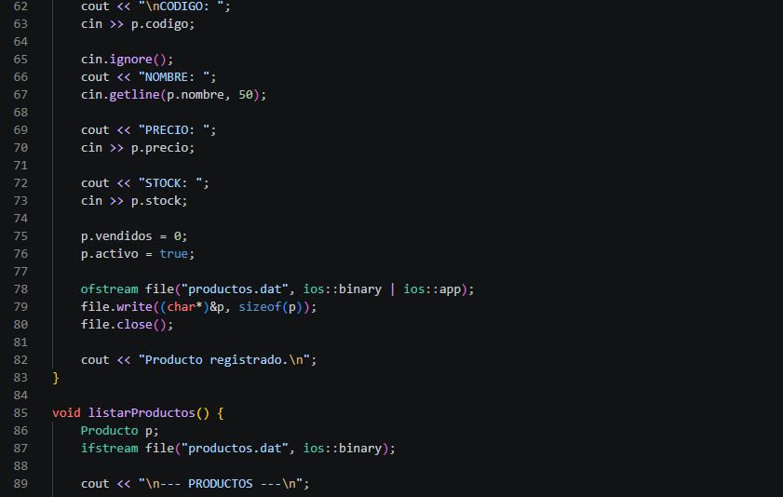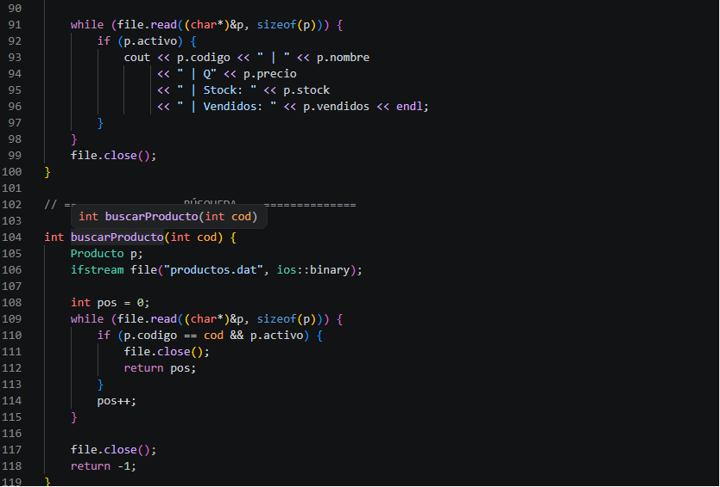

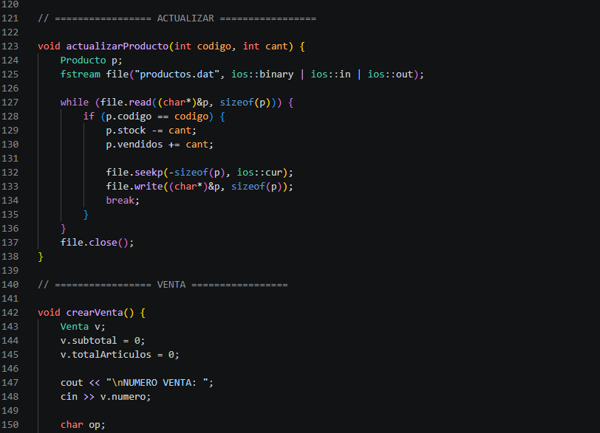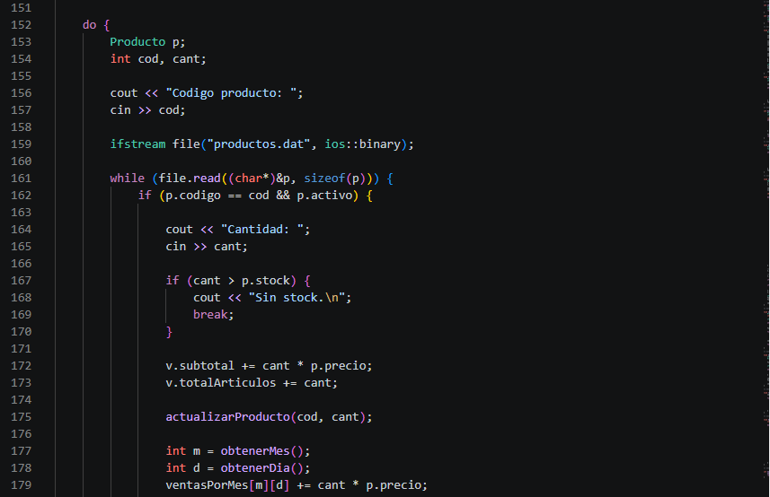

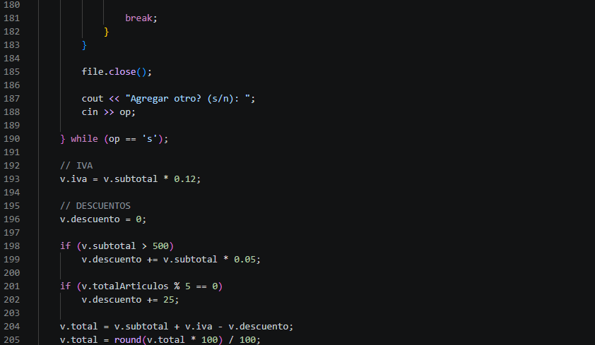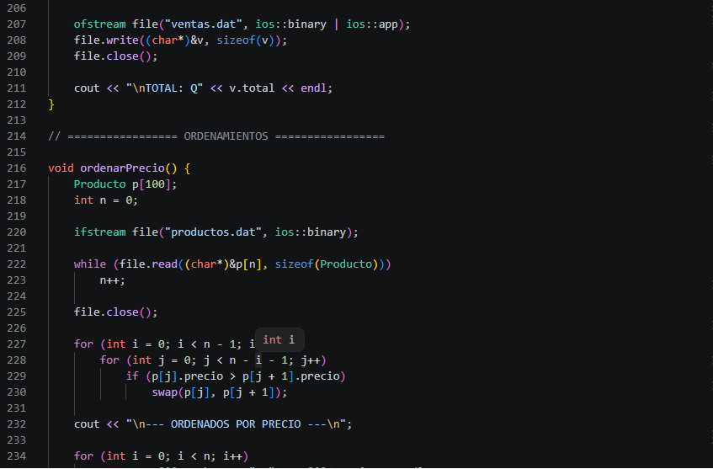

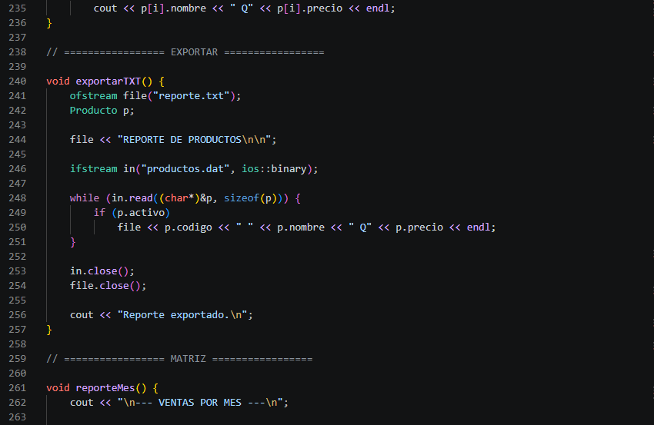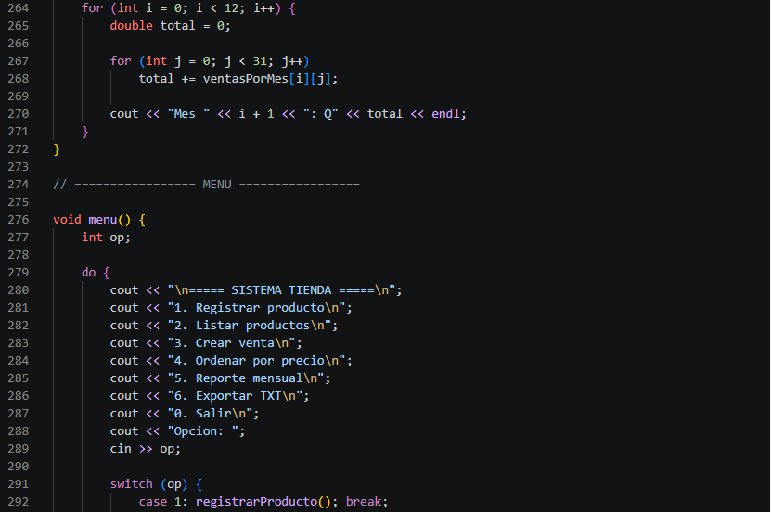

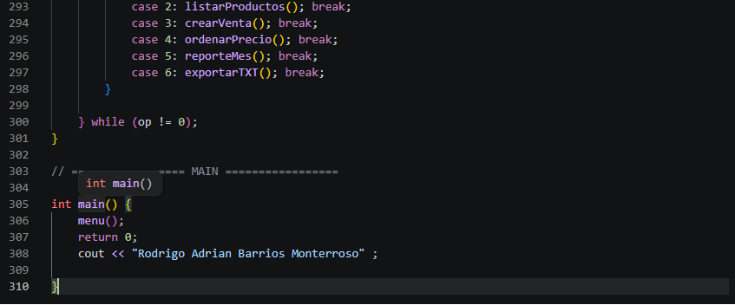

Código Ejecutándose

1. Registro de Venta: 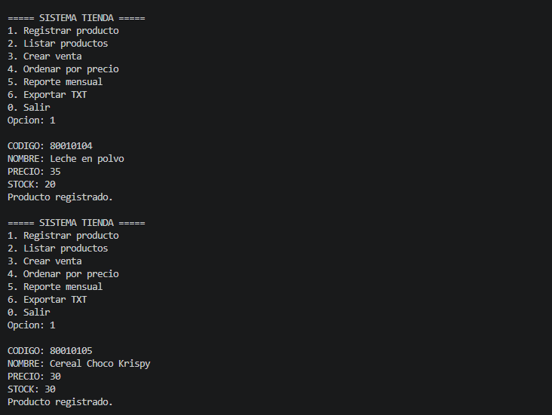
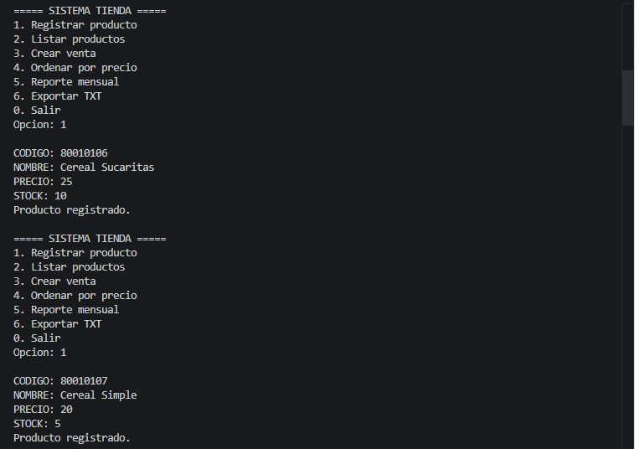

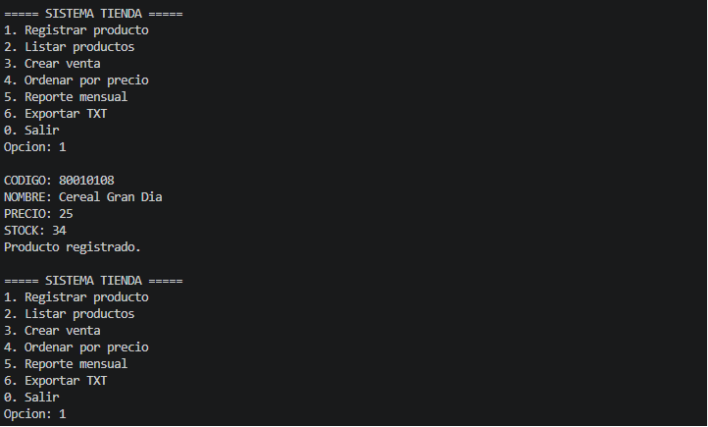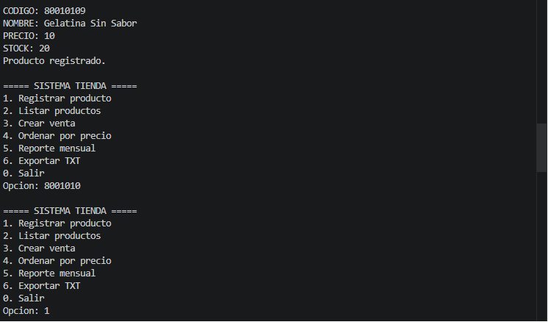

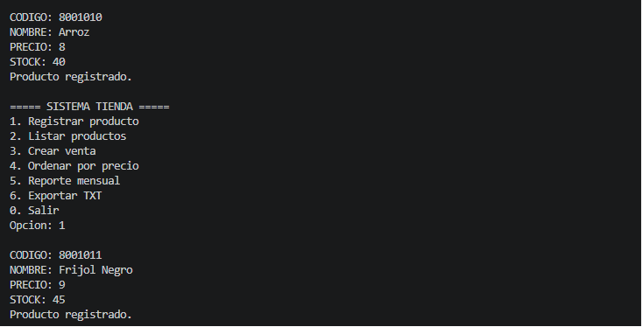

2. Listado de Productos:
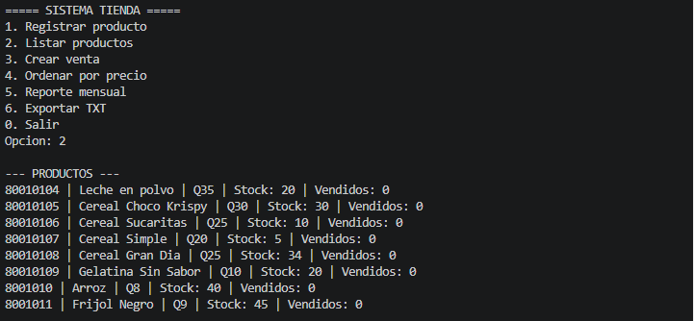

3. Creación de Venta:
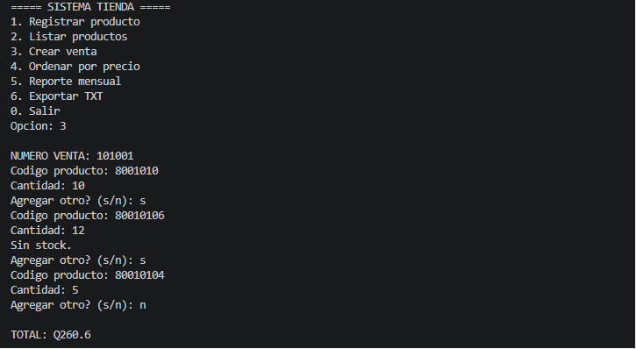

4. Ordenar Por Precio:
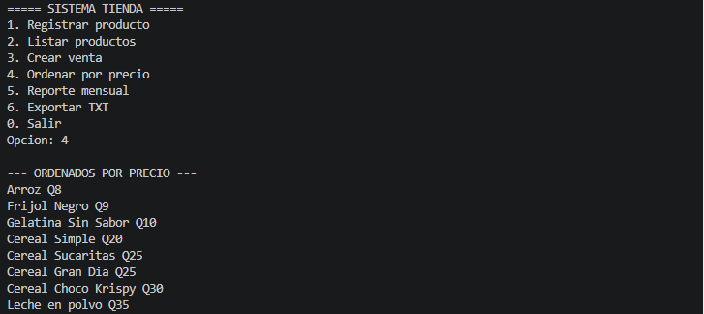

5. Reporte Mensual:
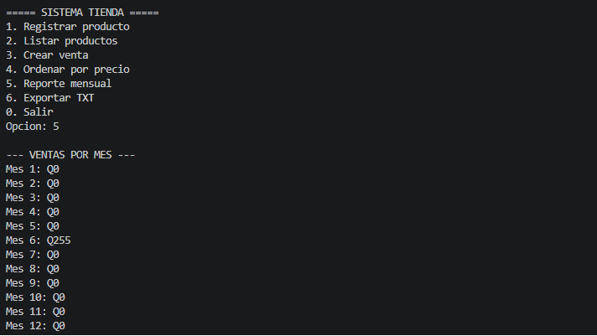

6. Exportar TXT:
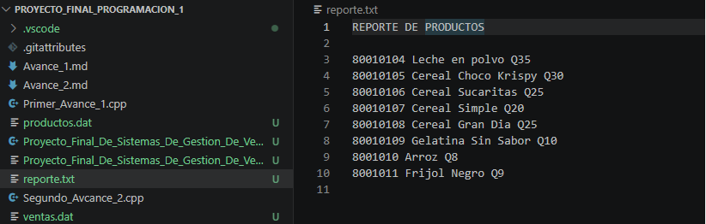

7. Salir:
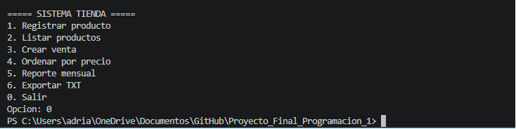

GitHub Obligatorio
